GHCT-9500系列
无线高低压CT变比测试仪

产品操作手册

武汉国测华能电气有限公司

尊敬的用户：
感谢您购买本公司GHCT-9500系列(9500/9500B)无线高低压CT变比测试仪。在您初次使用该产品前，请您详细地阅读本使用说明书，将可帮助您熟练地使用本仪器。
我们的宗旨是不断地改进和完善公司的产品，如果您有不清楚之处，请与公司售后服务部联络，我们会尽快给您答复。

注 意 事 项
!

- 任何情况下，使用本仪表应特别注意安全，尤其测量超过AC100V及以上电压线路的时候。
- 若被测线路电压超过600V必须连接绝缘杆使用，手握第5节绝缘杆操作。
- 由于高压线路很危险，操作者必须经严格培训并获得国家相关高压操作认证才能使用本仪表进行现场测试。
- 注意本仪表面板及背板的标贴文字及符号。
- 请勿于高温潮湿，有结露的场所及日光直射下长时间放置和存放仪表。
- 更换电池，请注意电池极性，长时间不用本仪表，请取出电池。
- 拆卸、维修本仪表，必须由有授权资格的人员操作。
- 若本仪表的钳头及其他部件有损伤，请禁止使用。
- 避免冲击钳头，定期保养本仪表，不能用腐蚀剂或粗造物清洁，须用软布（如眼镜布），沾清洁防锈除湿类的润滑剂（如WD-40），轻轻擦试仪表即可。
- 由于本仪表原因，继续使用会带来危险时，应立即停止使用，并马上封存，由有授权资格的机构处理。
- 仪表及手册上的“”危险标志，使用者必须依照指示进行安全操作。
- 仪表及手册中的“”极其危险标志，使用者必须严格依照指示进行安全操作。
- 建议本仪表每年至少进行一次绝缘强度测试。（AC100kV/rms第5节绝缘杆与钳芯之间）

特 注 | GHCT9500与GHCT9500B区别：GHCT9500无相别、极性测试功能，其他功能同9500B。GHCT9500C三通道。

本手册内容如有更改，恕不通告。没有武汉国测华能电气有限公司的书面许可，本手册任何部分都不许以任何（电子的或机械的）形式、方法或以任何目的而进行传播。

目 录

一、简 介 5
二、电气符号 6
三、技术规格 6
四．结 构 9
五、操作方法 10
六．电池更换 19

GHCT-9500 无线高低压CT变比测试仪

一、简介
GHCT-9500无线高低压CT变比测试仪突破传统结构，专为在线测量运行中60kV以下（如：10kV或35kV）的高压电流互感器、变压器的初级、次级电流大小、变比、相别、极性、漏电流而精心设计制造的，由专用高压检测仪、低压电流钳、主机、高压绝缘杆、监控软件、通讯线等组成，其无线传送测试数据能穿透隔墙障碍，直线传输距离20米。若不使用绝缘杆，还可以当作高精度低压钳形电流表、漏电流表使用。
电流钳选用特殊合金，采用最新CT技术及磁性屏蔽技术，几乎不受外界磁场的影响，确保了常年无间断监测的高精度、高稳定性、高可靠性。主机豪华蓝屏LCD，显示一目了然，同时具有超大存储空间，能存储3000组数据。
高压检测仪连接5节绝缘杆，可用于60kV以下高低压线路测试，其专用高压电流钳通过按压或退拔绝缘杆能方便钳夹或撤离被测导线，省时快捷，广泛应用于变电站﹑发电厂﹑电力稽查部门、工矿企业以及检测站﹑电工维修部门进行电流检测、反窃电及野外电工作业等。绝缘杆轻便，具有防潮﹑耐高温﹑抗冲击﹑抗弯﹑高绝缘、可伸缩等特点。
监控软件具有在线实时监控与历史查询功能，动态显示，具有最大、最小、平均值指示，具有报警值设定及报警指示功能，具有历史数据读取、查阅、保存、打印等功能。
GHCT-9500无线高低压CT变比测试仪简称无线高压变比测试仪，同时具有：高低压钳形电流表、高空电流遥测仪、高空漏电流测试仪、高精度钳形漏电流表等产品的功能。

二、电气符号
 | 极其危险！操作者必须严格遵守安全规则，否则有电击危险，造成人身伤害或伤亡事故。
 | 危险！操作者必须严格遵守安全规则，否则有电击危险，造成人身伤害或伤亡事故。
 | 警告！必须严格遵守安全规则，否则造成人身伤害或设备损坏。
 | 交流（AC）
 | 直流（DC）

三、技术规格
功 能 | 高低压电流互感器一二次回路的电流、变比、极性、相别、漏电流在线测试；变压器两侧电流大小、变比在线测试等
电 源 | DC6V 碱性干电池(1.5V AAA×4)连续工作30小时
测试方式 | 钳形CT
传输方式 | 无线传输，直线传输距离30m
显示模式 | LCD：128dots×64dots；  蓝屏背光功能，适合昏暗场所
LCD尺寸 | 显示域：44mm×27mm
仪表尺寸 | 主机：宽高厚75mm×170mm×30mm  高压检测仪：宽高厚76mm×255mm×31mm  低压电流钳：宽高厚70mm×175mm×38mm
钳口尺寸 | 高压检测仪：φ48mm  低压电流钳：25mm×30mm
采样速率 | 3次/秒
测量范围 | 高压检测仪：0.0mA～1000A  低压电流钳：0.00mA～10A
分辨率 | 高压检测仪：0.1mA；低压电流钳：0.01mA
换档 | 全自动换档
一次回路测试精度  (23℃±3℃，  80%RH以下) | 0.0mA～10.0A: ±1%±5dgt
一次回路测试精度  (23℃±3℃，  80%RH以下) | 10.0A～49.9A: ±2%±5dgt
一次回路测试精度  (23℃±3℃，  80%RH以下) | 50.0A～199.9A: ±3%±5dgt
一次回路测试精度  (23℃±3℃，  80%RH以下) | 200A～600A: ±4%±5dgt
一次回路测试精度  (23℃±3℃，  80%RH以下) | 601A～1000A: ±5%±5dgt
二次回路测  试精度 | 0.00mA～10A: ±0.5%±5dgt  (23℃±3℃，70%RH以下)
变比 | 3种变比显示:(一二次回路实测电流变比；以二次回路5A的折算变比；以变压器10kV/380V的10kV-YY的折算变比)，变比最大1：1千万(1.0K7)
数据存储 | 3000组，按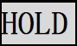键保持数据并自动编号存储（掉电或更换电池不会丢失数据）
线路电压 | 60kV以下线路测试(必须带5节绝缘杆操作)
数据保持 | 按键保持数据，符号显示，再按键取消保持
数据查阅 | 按键+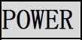键可以进入数据查阅模式
溢出显示 | 超量程溢出功能：“OL A”符号显示
无信号指示 | 当主机没有收到发射信号时提示“无信号”
自动关机 | 开机约15分钟后，仪表将自动关机
电池电压 | 当电池电压低于4.8V时，电池电压低符号显示，提醒更换电池
仪表质量 | 主机：240g(含电池)  高压检测仪：335g(含电池)  低压电流钳：150g  总质量：5kg(含仪表箱和绝缘杆)
外界干扰 | 无特强电磁场；无433MHz、315MHz同频干扰
工作温湿度 | -25℃～45℃； 80%Rh以下
存放温湿度 | -10℃～60℃； 70%Rh以下
绝缘杆尺寸 | φ32mm，1m/节,5节
低压电流钳  引线长 | 2米
绝缘强度 | 高压检测仪：AC100kV/rms (第5节绝缘杆与高压-6-电流钳钳芯之间)  主机与低压电流钳：AC1000V/rms
结构 | 防滴漏Ⅱ型（高压检测仪）

四．结构
1. 高压电流钳头（含引导区） 2. 高压钳开机指示
3. 键 4. 绝缘杆连接头
5.低压电流输入接口 6.主机LCD显示器
7. 键 8. RS232接口
9. 低压电流钳输出插头 10.低压电流钳 11.绝缘杆
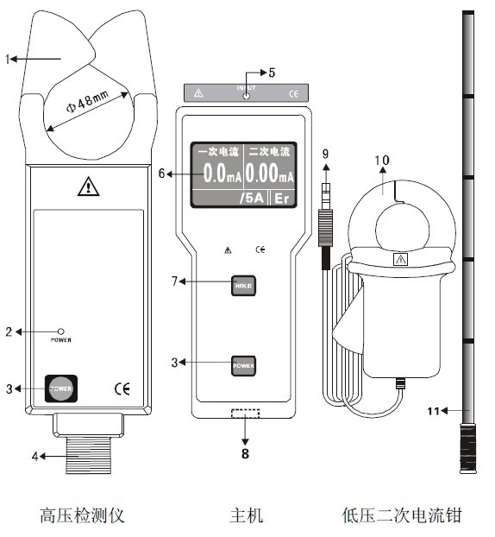

五、操作方法
 | 使用前先仔细检查仪表所有部件是否有损坏，没有任何损坏才能使用。
 | 按手册说明安装电池。

- 高压检测仪开关机
按键开机，POWER指示灯亮，高压检测仪开始自动检测，并将测试结果（高压端的电流大小及脉冲等）通过无线传输发送给主机。高压检测仪开机约15 分钟后POWER指示灯持续闪烁，提示将自动关机，POWER指示灯持续闪烁约30秒后自动关机，以降低电池消耗。若POWER指示灯持续闪烁时，按键高压检测仪能继续工作。按键关机。
- 主机开关机
按键开机，LCD显示，主机正常开机后进入测试接收模式（见下图），一次电流为高压端的测试数据，二次电流为低压端的测试数据，若一二次回路都检测到信号，主机同时以二次回路为5A折算显示其变比；并指示相别；若主机无法正常识别一二次回路的相别，则显示“Er”符号。
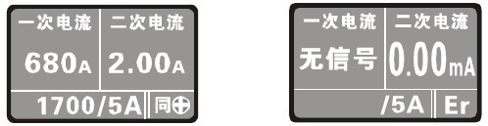
主机开机约10分钟后LCD持续闪烁，提示将自动关机，LCD持续闪烁约30秒后自动关机，以降低电池消耗。若LCD持续闪烁时，按POWER 键主机能继续工作。
若变比系数很大，一次回路电流很大，二次回路电流很小，变比系数超过1000000，即显示为“x.xxxK6”（x.xxx×106），K后面的数为10的几次方，当然，正常的运行线路是不会有这种情况显示的。
在测试模式下，按键关机。
在折算变比显示模式下，长按键返回测试模式，再按键关机。
在数据查阅模式下，按键移动光标到“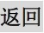”上，
按键返回测试模式，再按键关机。
- 高压电流、高空电流、高空漏电流测试
 | 高压，极其危险！必须由经培训并取得授权资格的人员操作，操作者必须严格遵守安全规则，否则有电击的危险，造成人身伤害或伤亡事故。
 | 必须连接全部5节绝缘杆才能钳测高压线路，否则有电击的危险，造成人身伤害或伤亡事故。
 | 危险！不能用于测量超过60kV的电压线路，否则有电击危险，造成人身伤害或设备损坏。
 | 危险！不能用于测量超过1000A的线路。否则有电击危险，造成人身伤害或设备损坏。

 | 测试前，先连接绝缘杆，绝缘杆连接必须到位，最后连接检测仪，避免仪表与地面冲击。
 | 务必使用专配的绝缘杆连接该仪表。
 | 测试完毕收杆时应顺势倾斜绝缘杆，先拆检测仪，再拆卸绝缘杆，避免检测仪与地面冲击。
高压检测仪与5节绝缘杆全部连接好并正常开机后，让导线处于高压检测仪钳头引导区的中部，如图A。高压检测仪引导区垂直于导线，前推绝缘杆使高压检测仪钳住被测导线，高压检测仪开始测试并将测试结果发送给主机。主机正常开机后自动进入检测接收状态，若主机收到高压检测仪发送的信号，实时显示高压端一次回路的电流值，若主机没有收到高压检测仪发送的信号，则显一次电流为“无信号”。若主机显示一次电流
值为“OL”，表示被测一次电流超出了本高压检测仪的上量限。后拉绝缘杆使高压检测仪撤离被测导线，如图C，撤离时也尽量保持仪表引导区垂直于导线。
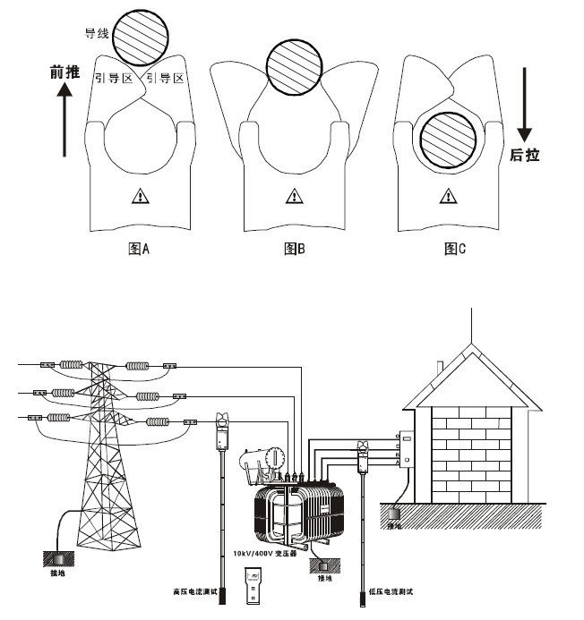
注意！为了安全，测试完毕后，请将仪表移离被测导线。
高空电流、高空漏电流也可以用本仪器测试。
- 低压电流、漏电流测试
 | 有电，危险！必须由经培训并取得授权资格的人员操作，操作者必须严格遵守安全规则，否则有电击的危险，造成人身伤害或设备损坏。
 | 低压电流钳不能用于测试超过600V电压或10A电流的线路。否则有电击危险，造成人身伤害或设备损坏。
（1）连接好低压电流钳与主机，开机进入测试模式。
（2）将低压电流钳钳住被测线路（注意钳头充分闭合），观察二次电流的读数，若仪表二次电流显示“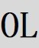”符号，表示被测二次电流超出了本仪表检测二次电流的上量限。
（3）参考图例：
把火线、零线一齐钳住即测量电器设备的漏电流。（需注意2根）
把地线钳住即测量电器设备该接地线的漏电流。（需注意单根）
把主线钳住即测量该主线路的总电流。（需注意单根）
不方便读数场所，可以用高压检测仪测试低压线路的电流。
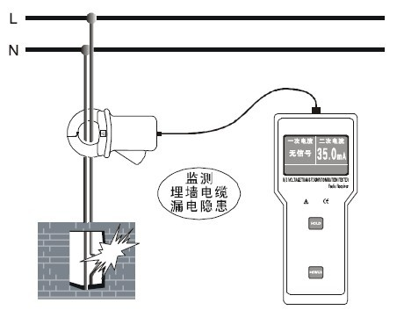
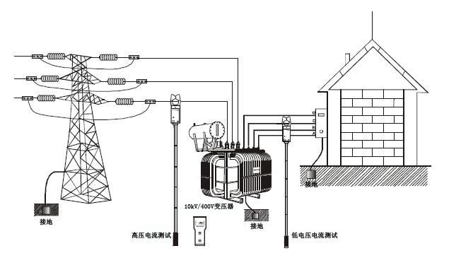
- 变比相别测试
【一次电流】：高压检测仪采集到的电流，为互感器一次电流
【二次电流】：低压电流钳采集到的电流，为互感器二次电流
【以二次电流为5A的变比】：将所测的二次电流值折算为5A，再根据这个倍数折算一次电流，与变比值是相同的。显示【XXX/5A】
【变比】：一次电流与二次电流的实测比值
【10kV-YY折算变比】：高压检测仪采集变压器二次母排电流，根据变压器10kV/380V折算出变压器一次电流再与互感器二次电流的比值
【】：相位差约0°～30°或330°～360°，为同相正极性
【】：相位差约150°～210°；为同相负极性，即一次或二次的电流钳夹反，同相极性相反（高压检测仪的开机正面与低压电流钳红色标记点正面为电流输入同向端）
【异】：相位差约±120°或±60°为异相，一二次电流钳所夹的不是同相电流线
【Er】：不能正常识别，可能主机没有正常接收到高低压端的信号，可能同频信号干扰，可能信号幅值太小等
如前所述，分别将高压检测仪与低压电流钳钳住CT的一二次回路，主机显示一二次回路的电流大小，同时显示折算为5A的变比值，若一次电流为680A，二次电流为2.00A，实际电流比值为340，以二次回路电流为5A的折算变比为1700/5A，（即：5÷2×680），根据变压器10kV/380V 折算出变压器一次电流再与互感器二次电流的变比为：12.9，（（即340÷（10kV÷380V））。
如下图
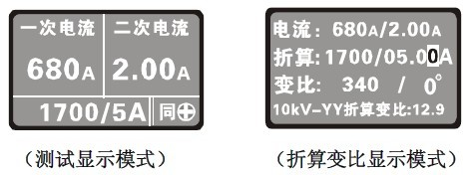
在测试模式下，长按键约3秒，进入上面右图折算变比显示模式：一二次回路的电流值；自动默认以二次回路5A的折算变比；一二次回路电流的实测比值和相位差，相位差约0°～30°或330°～360°，才认为是同相正极性；10kV-YY 折算变比。再长按键约3秒，退出折算变比显示模式，返回开机测试模式。
在折算变比显示模式下，短按键能设置二次折算电流基数的大小，同时及时折算变比，按键移动光标。长按键约3秒，退出折算变比显示模式，返回开机测试模式。本仪表每次开机默认以二次电流为5A进行折算。
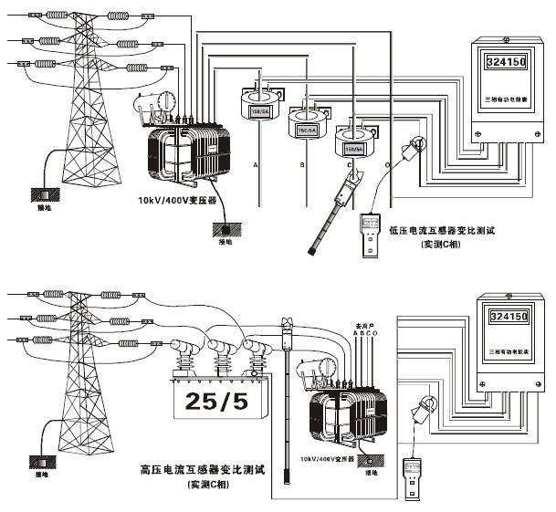
- 数据保持/解除
在测试模式下，按键，可以保持LCD显示，“”符号指示。再按键解除数据锁定，返回测试模式，“”符号消失。
- 数据存储
在测试模式下，按键保持数据的同时，仪表自动编号并存储当前保持的数据，并提示已存数据多少组。本仪表能存储3000组数据，若存储已满，“已满”符号指示，必须清除内存后才能再存储。
- 数据查阅
在测试模式下，按住键+键进入数据查阅模式，同时自动显示存储的第0001组数据。此时按键移动光标，按键确认。本仪表设置了“+1、-1、+10、-10”快速查阅存储数据功能，按键一次，按递增（递减）量查询，光标在“+10、-10”处，一直按住键，可以上100递增（递减）。向上或向下循环翻阅所存储的数据。
将光标移到“”位时，按键退出数据查阅模式，返回测试模式。
- 数据删除
在数据查阅模式下，按键将光标移到“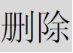”位，再按键“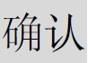”删除存储的所有数据，并返回测试模式，数据删除后不能再恢复。
- 数据上传
连接好电脑与主机的RS232通讯线，检测仪开机，运行监控软件，若软件显示串口打开并连接成功，即可以读取存储的历史数据，上传电脑并保存。
监控软件具有在线实时监控与历史查询功能，动态显示，具有最大、最小、平均值指示，具有报警值设定及报警指示功能，具有历史数据读取、查阅、保存、打印等功能。

六．电池更换
警告！电池盖板没有盖好的情况下禁止进行测试，否者有危险。
注意电池极性，否则损坏仪表。
不能新旧电池混用。
- 当高压检测仪的电池电压低于4.8时，主机闪烁显示“”符号，当主机的电池电压低于4.8V时，主机一直显示电池电压低符号，表示电池电量不足，请更换电池。
- 关机，确认仪表处于关机状态，松开电池盖板的两枚螺丝，打开电池盖板，换上全新合格的电池，特别注意电池规格极性，盖好电池盖板，拧紧两枚螺丝。
- 按键检查仪表能否正常开机，若不能开机，请按第2 步重新操作。
